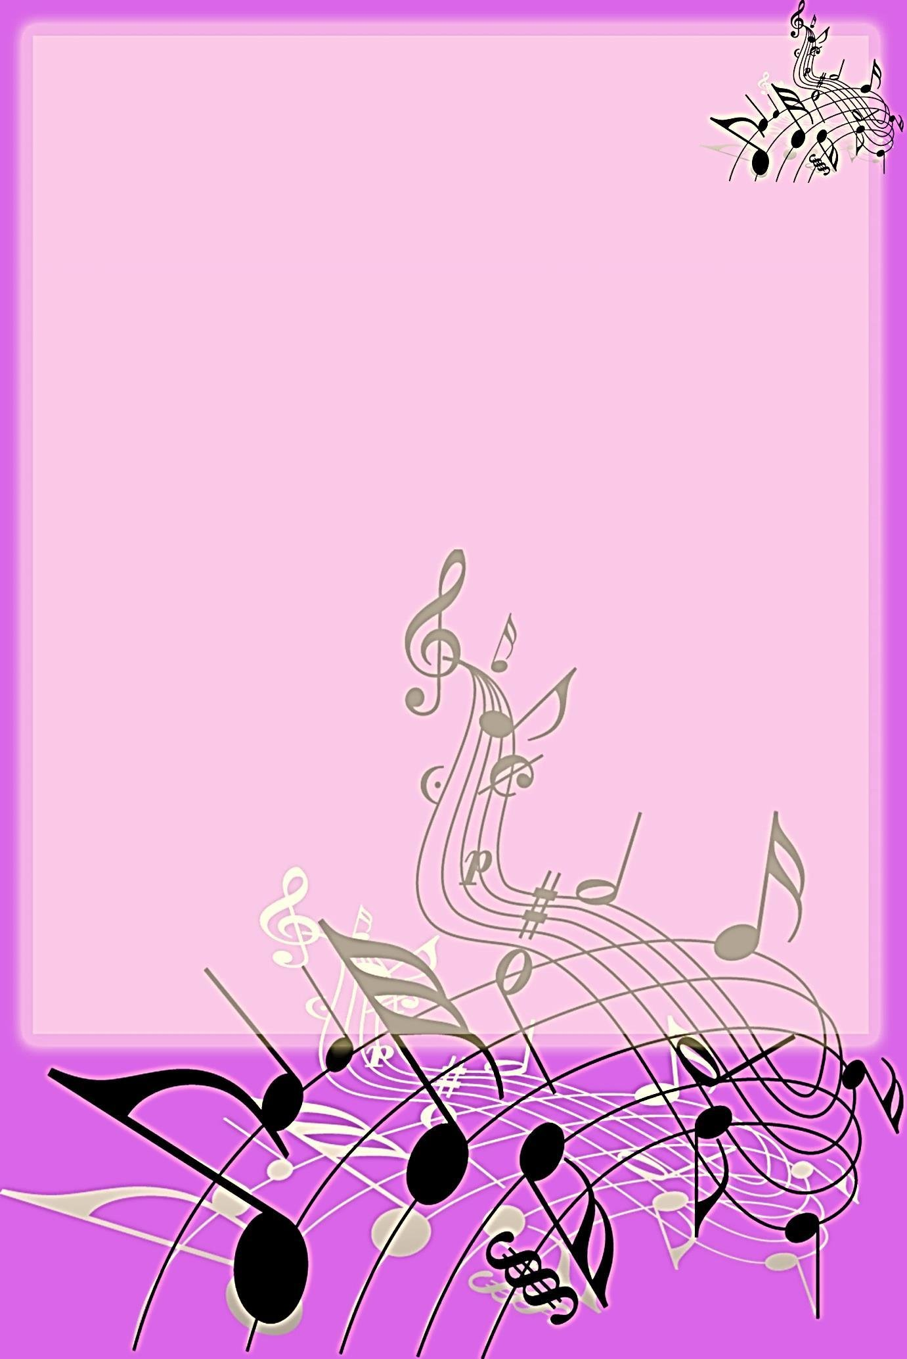
МКДОУ д/с №3 «Тополек»

Сценарий праздника
8 марта:
«Весеннее настроение»
старшая группа

Подготовила: музыкальный руководитель
Гасанова Елена Михайловна

Дети под музыку заходят в зал, обходят его и становятся полукругом.
Ребенок:
Весенний праздник на дворе
Веселый, теплый самый.
Нам улыбаются светло.
Все бабушки и мамы.
Звенят задорные ручьи.
Прощай, прощай, зима.
К нам в женский день придет Весна
Отпраздновать сама.
Ах, весна спешит, идет
Чудный праздник нам несет
Праздник мам, сестер, подружек.
Теть и бабушек - старушек.
Всех поздравлю с Женским днем!
Пусть глаза горят огнем,
Пусть в душе цветы цветут,
Только радость дни несут!
Ведущая:
Сегодня с праздником весны
Спешим мы вас поздравить.
Ах, да! Забыли поцелуй
«Воздушный» вам отправить!
( дети отправляют поцелуй)
Мы для вас родных, любимых.
Дружно песенку споем.
Пожелаем дней счастливых.
И поздравим с женским днем!

Дети исполняют песню
Под музыку обходят зал и садятся на свои места.
Ведущая:
От тепла растаял лед
Солнце греет небосвод.
С первым праздником весны.
Женщин поздравляем.
И поэтому для вас
Стих мы прочитаем.
Ребенок:
С праздником Бабушки, мамы, сестренки
Тети, подружки и просто девчонки!
Я вам желаю всегда быть счастливыми.
Сильными, добрыми, очень красивыми!
Солнышко пусть вам всегда улыбается,
Ваши мечты пусть скорее сбываются!
Но, а себе я хочу пожелать:
Радовать вас и во всем помогать!
Ведущая: Спасибо, за такие прекрасные поздравления и пожелания. Мы все дети и каждый из нас хотел бы себе тоже пожелать радовать наших любимых и родных мамочек, не обижать их, быть помощниками и опорой во всем.
Под музыку появляется вредина.
Вредина: Это, что еще такое? Что тут происходит?
Ведущая: Как это, что? У нас сегодня самый лучший праздник – 8 Марта.
Вредина: Какой еще праздник? Я терпеть не могу праздников!
Как только вы можете праздновать? Да, где ж это видано? Да, что же вы…. Это… детей всех измучили…. Они вон, гулять давно хотят.
Ведущая: Погодите, погодите! А, вы, собственно, кто такая, позвольте вас спросить?
Вредина: Вы что же, вы меня не знаете? Вот это да… Я – кто – я. Я – Вредина – Превредина, я все про всех знаю, все умею, а вот только это… Ну, что вы сказали … во- во … праздновать не терплю и вам не дам…
Ведущая: Бедная моя Вредина... просто ты не понимаешь, как это хорошо отмечать праздник, особенно когда ты поздравляешь своих любимых и дорогих мам, бабушек, сестер, подружек.
Дети готовятся к празднику 8 Марта, к женскому дню, разучивают танцы, песни и стихи, что бы порадовать своих мам.
Вредина: Ой-ой, стихи они учат, какая проблема…
Ведущая: А вот ты и послушай, как дети прочитают стихи.
Ребенок:
На 8 Марта нарисую маме
Голубое море, небо с облаками.
Рядом с этим морем, пеною одетой.
Нарисую маму с праздничным букетом.
Ребенок:
Милая мамуля, поздравляю я.
С днем 8 Марта от души тебя!
Нет тебя красивее, нет тебя нижней
И в огромном мире нет тебя важней!
Ведущая: ну, что Вреднуля убедилась, что дети любят праздник 8 марта, это не простой праздник, а праздник нежный и добрый. Ты посмотри, какие дети нарядные, веселые и красивые.
Вредина: Что? Это они- то нарядные, это они – то красивые? Да, что вы в этом понимаете?! Самая красивая и самая нарядная – это – я и только – я. Дразниться и воображает……
Ведущая: Ой, ой. Как же ты себя не красиво ведешь, если бы тебя сейчас увидела твоя мамочка, ей бы было за тебя стыдно и неудобно.
Вредина передергивает слова и опять дразниться. Призывает детей себя плохо вести.
Ведущая: Нет, Вредина, у тебя ничего не получиться, наши дети знают как себя нужно вести на празднике и ты тоже лучше успокойся, послушай лучше, песню про маму и подумай над своим поведением.
Ребенок:
Не вдвоем и не втроем
Дружным хором мы споем!
В праздник будут рады мамы
Это песне - нежной самой!
Дети исполняют песню
Ведущая: Ну, что Вредина убедилась, как дети любят своих мам?
Вредина опять балуется и дразниться.
Ведущая: А знаешь Вредина, я кажется, догадалась, как тебя заинтересовать. Предлагаю с нами поиграть, игра будет называться «Мамины помощники». Как ты думаешь, о чем это игра.
Вредина выдвигает варианты…
Ведущая: Да наши детки всегда стараются помогать своим мамам и бабушкам. Не веришь, тогда послушай стихи.
Мальчик:
Я капризничать не стану.
Огорчать не буду маму.
Если аппетита нет-
Все равно доем обед.
По порядку разложу
Я на полке книжки,
На диване рассажу.
Тигра, зайку, мишку.
Потрудиться мне не лень-
Ведь сегодня мамин день!
Мальчик:
Мы с сестрёнкой вдвоем
Всю квартиру уберем.
Испечем пирог румяный.
Будем ждать прихода мамы.
Только мама на порог
А у нас готов пирог!
Ведущая продолжает…
Мы на празднике и пели и стихи читали
А, чтоб было веселей, давайте поиграем!
Проводится игра «Мамин помощник»
Вредина мешает.
Ведущая делает ей замечание.
Вредина: А я все сама умею, я сама совсем справлюсь, не надо мне помощи…
Ведущая: Да, тебя не переубедишь, а вот наши дети так не считают.
Ребенок:
Маму любят все на свете
Мама лучший друг.
Любят мам не только дети,
Любят все вокруг.
Если что случиться, если вдруг беда.
Мамочка придет на помощь, выручит всегда.
Вредина: Да, я могу обойтись, я сама себе помогу, сама… сама... сама все сделаю…
я всегда справляюсь одна и делаю, что захочу.
Ведущая укоризненно качает головой и разводит руками от удивления.
Затем задает вопрос Вредине
Ведущая: А ты любишь загадки отгадывать?
Вредина: Я такая умная, любую задачку решу, любую загадку отгадаю.
Ведущая: Тогда ответь о ком же эта загадка…
Кто играет с внуками
Ночью их баюкает.
Кто их учит ладушкам
Ну конечно... (бабушка)
Вредина: Я знаю это… это…
Ведущая: Ребятки, давайте подскажем Вредине ответ на это простую загадку.
Дети отвечают: Бабушки.
Ведущая: Конечно наши бабушки. Наши детки очень, любят своих бабушек, и сейчас мы для них споем песенку.
Ребенок:
С волшебным праздником весны.
Тебя бабуля громко поздравляю.
Желаю, чтоб были дни твои ясны
Улыбки со счастьем умножая!

Дети поют песню
После песни Ведущая ищет глазами Вредину, находит ее в уголке на стульчике очень и очень грустную.
Ведущая: Вредина, что с тобой почему ты загрустила? Почему ты чуть не плачешь?
Вредина: Весело тут у вас, вы так все друг - друга любите, друг - другу помогаете, песни поете, стихи читаете. Игры разные играете, а я все одна и одна. Маму обидела, бабушку не слушаю, думала, что одной лучше быть. А посмотрела на ваших детей и мне плакать хочется, я тоже хочу, что бы меня мама любила, а бабушка вкусняшками кормила. Делает вид, что плачет…
Ведущая (обнимает и говорит): Вреднуля, тебе сейчас дети подскажут, как ты можешь все исправить.
Дети дают советы, попросить прощение у мамы и бабушки, стать добрее и ласковее.
Ведущая (обобщает подсказки детей и продолжает): Мама тебя всегда поймет, обнимет и простит.
Вредина: Вы думаете, они меня простят, тогда я быстрее к ним побегу.
Обращается к детям: не делайте моих ошибок, любите своих родных, не обижайте их. Я больше так не буду себя вести. Машет рукой и выбегает из зала.
Ведущая: Хорошо, что Вредина поняла, как не правильно себя вела. Пожелаем ей исправить все свои ошибки.
А мы будем праздник продолжать.
Ребенок:
В день весенний, в женский праздник
К маме тихо подойду.
И скажу я ей на ушко,
Что ее я так люблю!
Что она мне всех дороже,
Всех красивей и добрей.
Что она, как тот цветочек.
Расцветает каждый день.
Что она готовит вкусно
И печет нам пироги.
В общем, золотую маму
Папа выбрал для семьи!
Ребенок:
Мы для вас родных, любимых
Танец заведем.
Пожелаем дней счастливых
И поздравим с женским днем.
Танец
Ведущая читает стихотворение:
Милые женщины, добрые, славные!
С новой весной, вас, с капелями первыми.
Мирного неба вам, солнца лучистого.
Счастья заветного, самого чистого!
Много вам ласки, тепла, доброты,
Пусть исполняются ваши мечты.
Общая фотография.
Солнышко смеется,
А сосульки плачут.
Солнечные зайчики
По дорожке скачут.
Солнечные зайчики
По дорожкам скачут.
Прыг-скок, прыг-скок, прыг-скок, прыг-скок!
Мамочка, ты слышишь,
Как по нашей крыше
Кошки ходят и коты.
Ну-ка, вы, потише!
Кошки ходят и коты.
Ну-ка, вы, потише!
Мяу, мяу, мяу, мяу! Брысь!
Отворим окошко,
Подождем немножко.
Прилетайте к нам, скворцы,
Вот пшено и крошки.
Прилетайте к нам, скворцы,
Вот пшено и крошки.
Чик-чирик, чик-чирик, чик-чирик, чик-чирик! Летите!
Солнце греет ушки,
Гладит по макушке,
Дарит мамочке и мне
Рыжие веснушки.
Дарит мамочке и мне
Рыжие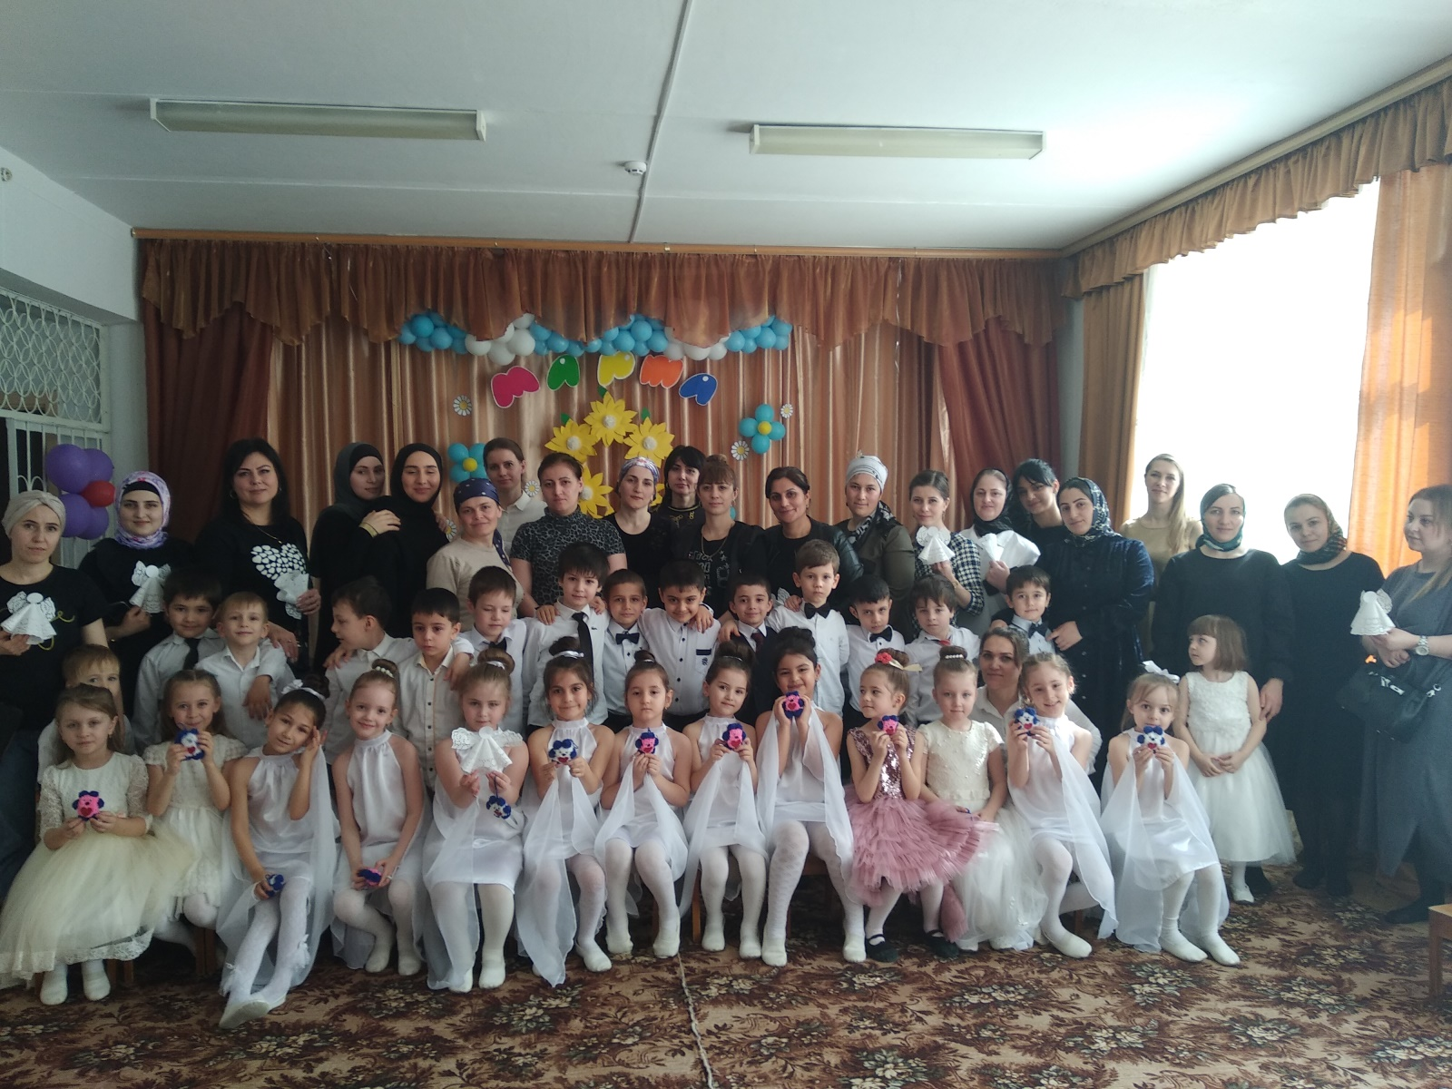 веснушки.

